
上海商学院大学生创新创业训练计划项目智能管理系统
学生使用说明书
目录
一、流程管理 1
1、项目申报 1
2、提交合同书 4
3、周进展记录 5
4、季度报告 6
5、中期检查表 9
6、提交项目成果 11
7、提交结题表 12
8、项目列支 14
二、汇总统计 15
1、项目申报书情况 15
2、中期检查表情况 15
3、结题表情况 16
三、信息交流 17
1、收件箱 17
2、发件箱 18
四、 账号管理 18
1、修改信息 18
2、修改密码 19

账号登录：
学生在浏览器地址输入网址http://127.0.0.1/cxxl/，输入账号密码（初始账号密码为学生的学号）,登录至大学生创新创业训练智能管理系统。登录后可修改自己的个人密码和补充自己的详细信息。

一、流程管理

1、项目申报
1.1 学生登录系统后点击流程管理---立项申请书菜单后，点击页面上所需申报的项目类型按钮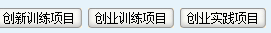进入项目申报页面。如图1所示，逐项填报。
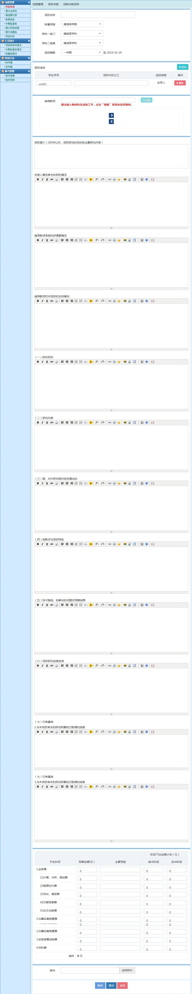
图1
1.2若您不确定填写的内容为定稿可点击“暂存”如图2所示。

图2
1.3暂存后还可以不断修改申请书的内容如图3中第二条项目所示；提交后则不能修改申请书中内容如图3中第一条项目所示此时可联系或者提醒指导教师进行审核。
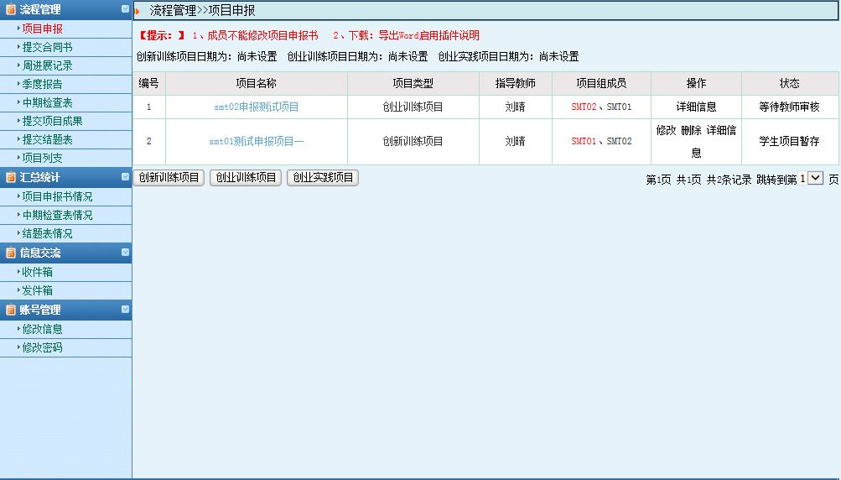
图3
小贴士：
（1）、学生无法申报项目，可能存在的情况如下：
A：不在申报日期范围内；
B：学生不在申报年级范围内；
C：可能您参加的项目数超过学校的规定。
若出现以上问题可联系管理员或技术人员帮忙解决。
（2）、学生申报项目需要插入图片或者申报书中有表格信息，解决办法如下：
可在编辑框中点击图标插入图标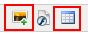，插入图片时选择“本地上传”，浏览本地文件夹，双击图片即可上传。若要调整图片大小，选中图片，右击，编辑图片属性，重新输入图片的宽和高。具体步骤见图4、5：
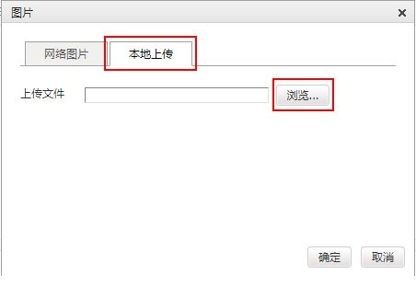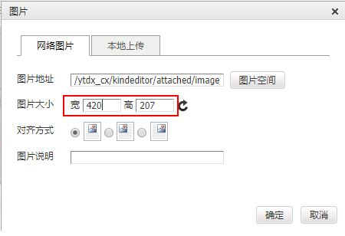
图4 图5

2、提交合同书
2.1项目立项成功后需登录系统，点击流程管理---提交合同书菜单，点击提交按钮，进入合同书填写页面，逐项填写。如图6所示：
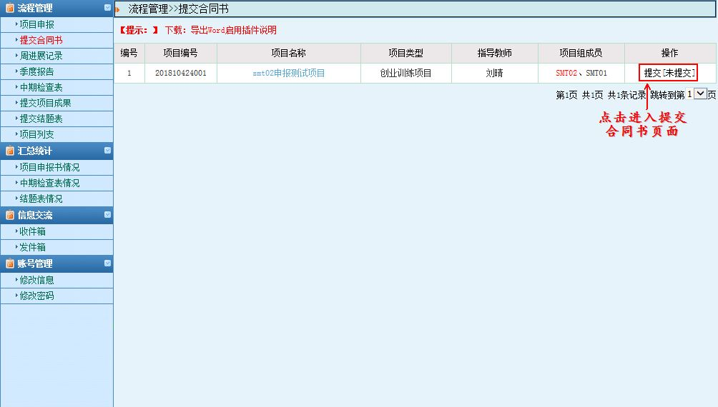
图6
2.2 提交合同书后，页面上可导出提交的合同书。
小贴士：
（1）、满足提交合同书的条件如下：
A: 项目立项成功才能填写合同书；
（2）、提交合同书的用户角色如下：
A: 项目主持；
B: 项目成员。
（3）、合同书后提交后不可修改，可导出合同书。

3、周进展记录
3.1提交合同书后需点击流程管理---周进展记录菜单，页面上可查看项目信息、项目提交周进展记录的次数和教师审核的次数，点击页面上的“提交进展记录”进入添加周进展记录页面，如图7所示：
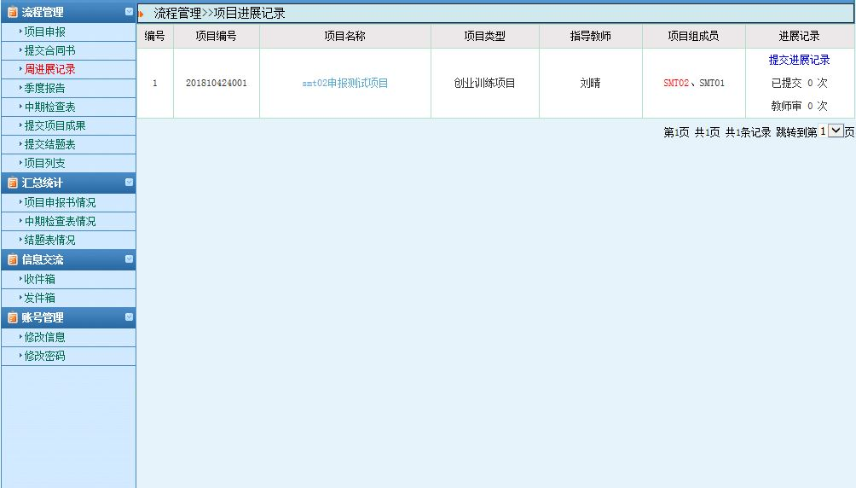
图7
3.2点击添加按钮进行添加进展记录如图8所示，可根据学校要求来填写月进展记录。月进展记录提交后可删除和修改。提交后需指导教师审核，您可以联系或者提醒指导教师进行审核。
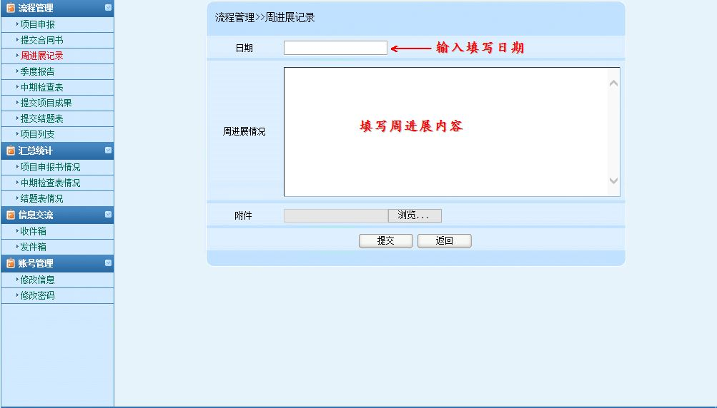
图8

4、季度报告
4.1、学生立项发布后按项目期限提交相应次数的季度报告，登录系统点击流程管理---季度报告菜单，页面上可查看到项目信息，点击“项目季度报告”进入季度报告填写页面。如图9所示：
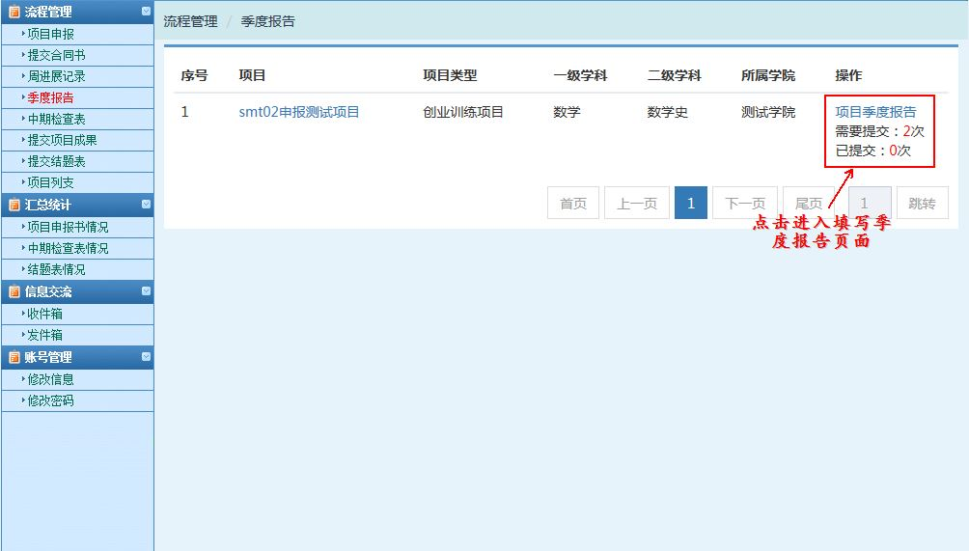
图9
4.2、点击添加按钮进入填写季度报告页面，逐项填写，如图10所示：
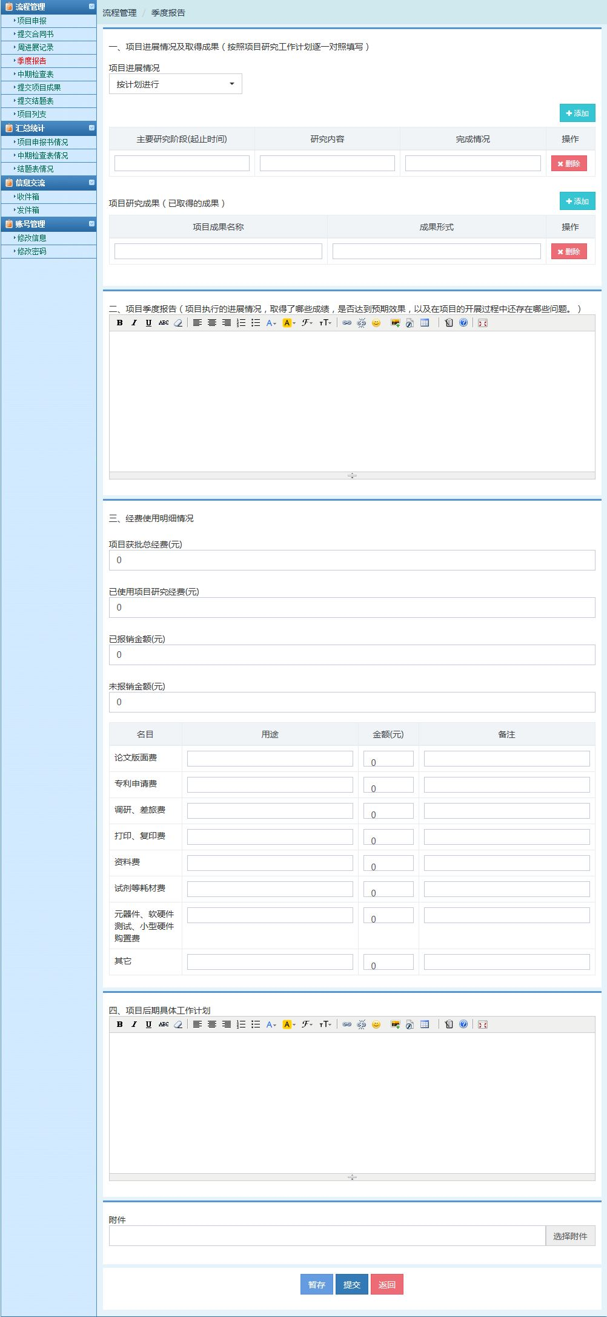
图10

5、中期检查表
5.1、学生提交一次季度报告后方可提交中期检查，登录系统点击流程管理---中期检查表菜单，页面上可查看到项目信息，点击“提交”进入中期检查填写页面。逐项填写，如图11所示：
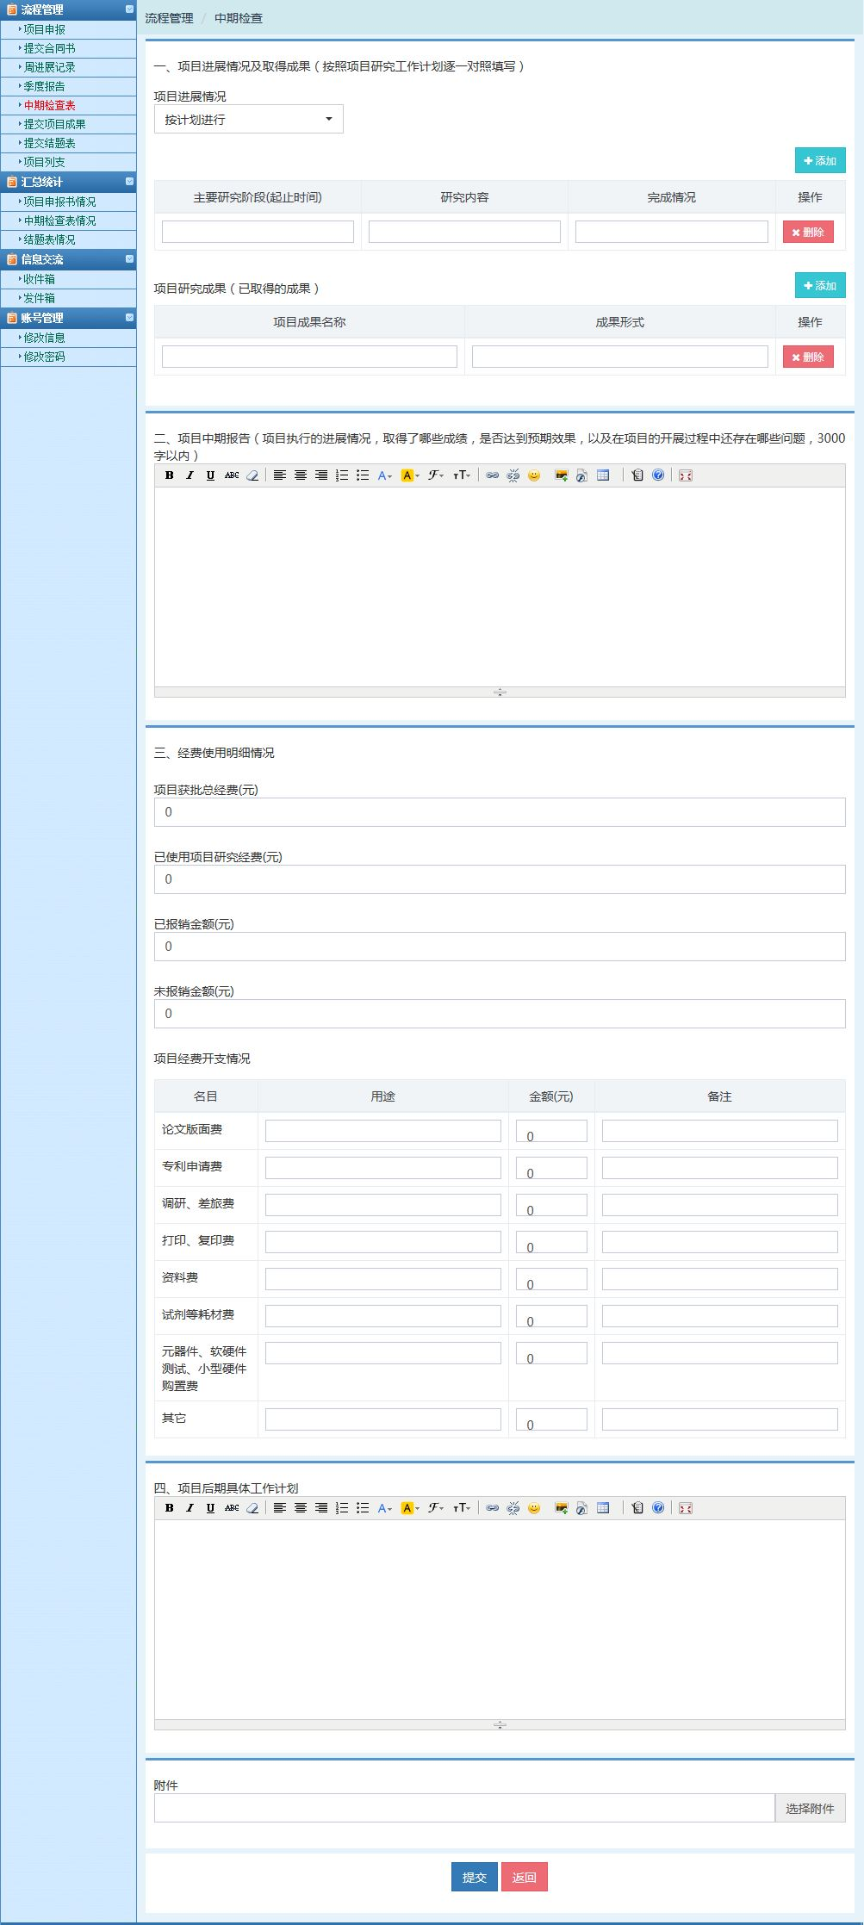
图11
5.2 逐项填写完成，点击提交即中期检查提交成功需指导教师审核，您可以联系或者提醒老师进行审核。

6、提交项目成果
6.1 系统管理员审核中期检查通过，学生登录系统点击流程管理---提交项目成果菜单，页面上点击“提交项目成果”后点击添加按钮添加项目成果，如图12所示：
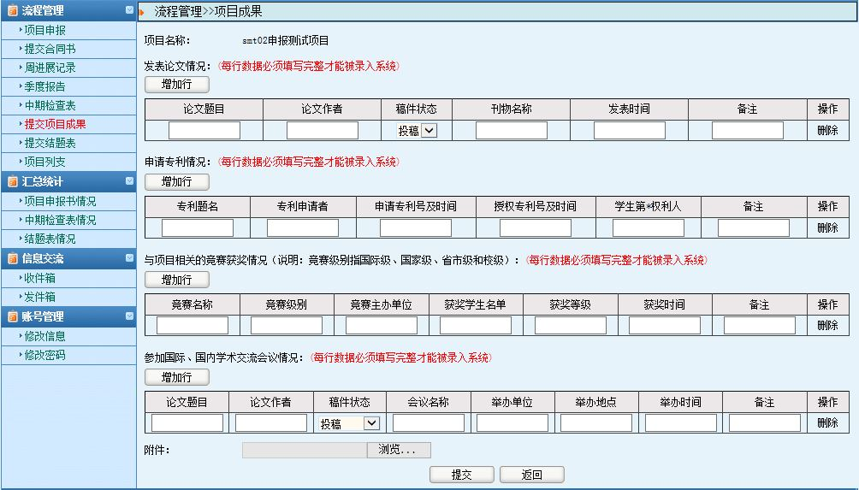
图12
6.2 添加项目成果后，可删除、批量删除和修改，如图13所示：
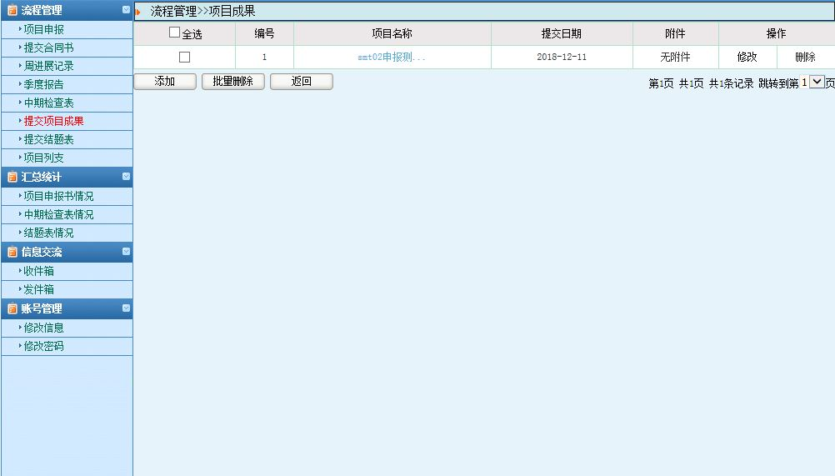
图13
小贴士：
（1）项目成果包含如下：
A: 发表论文、申请专利、竞赛和国际国内学术交流会。
（2）论文、专利、竞赛和学术交流会为多项情况下可做以下操作进行添加：
A: 项目成果添加页面上可点击每项的新增行进行添加；
B: 项目成果添加后，可在页面上点击添加按钮继续增加。
（3）项目成果含有图片可以以附件形式上传。

7、提交结题表
7.1 系统管理员审核所有季度报告和中期检查后，学生登录系统点击流程管理---提交结题表菜单，页面上点击“提交结题报告”进入结题报告填写页面，逐项填写。如图14所示：
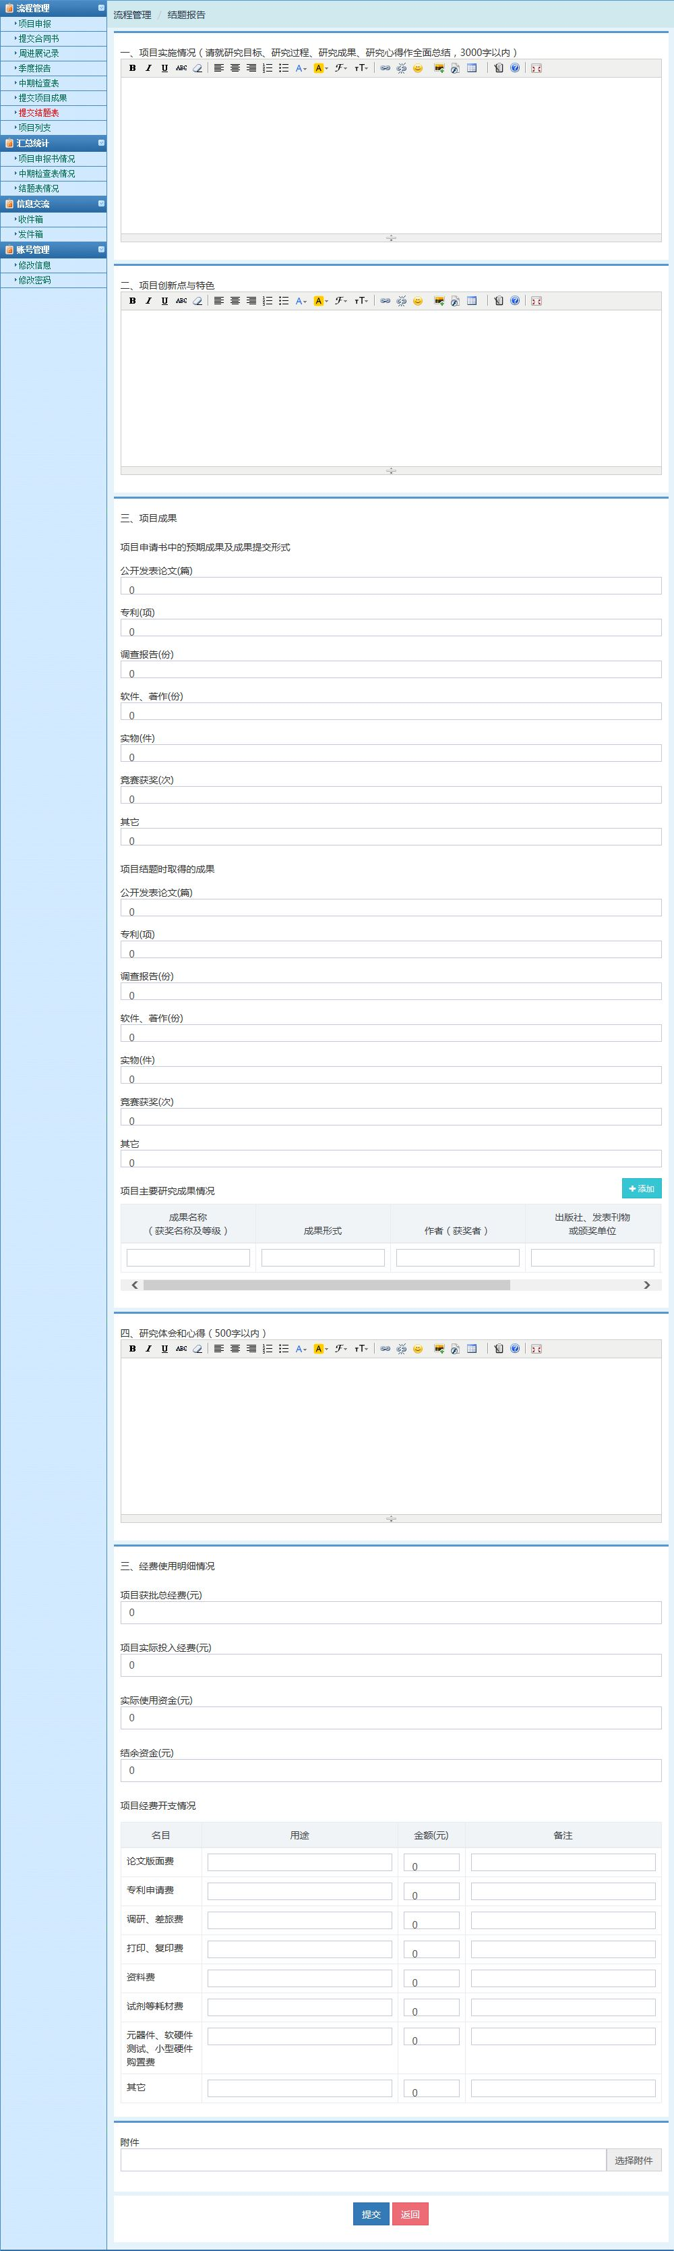
图14
7.2 逐项填写完成，点击提交即结题报告提交成功后需指导教师审核，您可以联系或者提醒老师进行审核。

小贴士：
（1）、项目成员可提交结题报告。
（2）、提交结题报告时上传的附件较大，先提交后再点击大附件“上传”。

8、项目列支
学生提交结题表后，点击流程管理---项目列支菜单，页面上点击“维护列支”进行添加项目列支信息。项目成员不可提交项目列支。如图15所示：
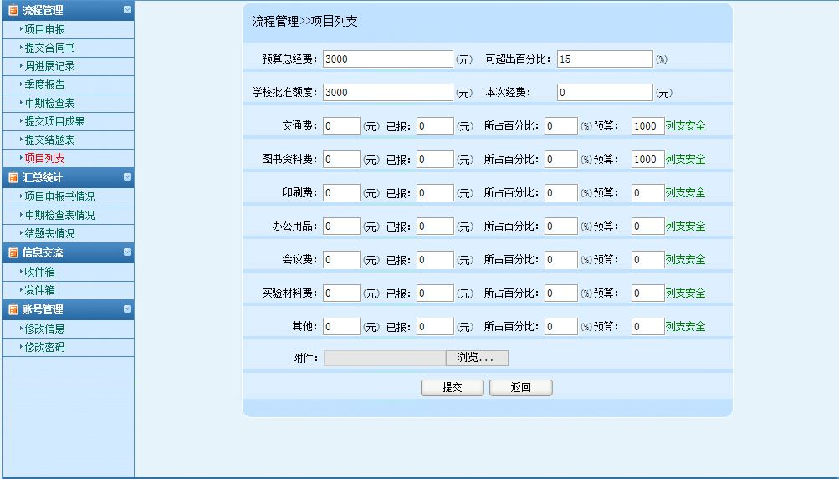
图15

二、汇总统计

1、项目申报书情况
即查看自己项目的所有情况包括指导老师、学院专家、学院管理员、校级专家和系统管理员审核情况。若老师意见、学院专家意见等显示未填，则老师、学院专家等未审核；若显示已填查看，可点击“已填查看”查看老师、学院专家、学院等审核结题表详细情况。如图16所示：
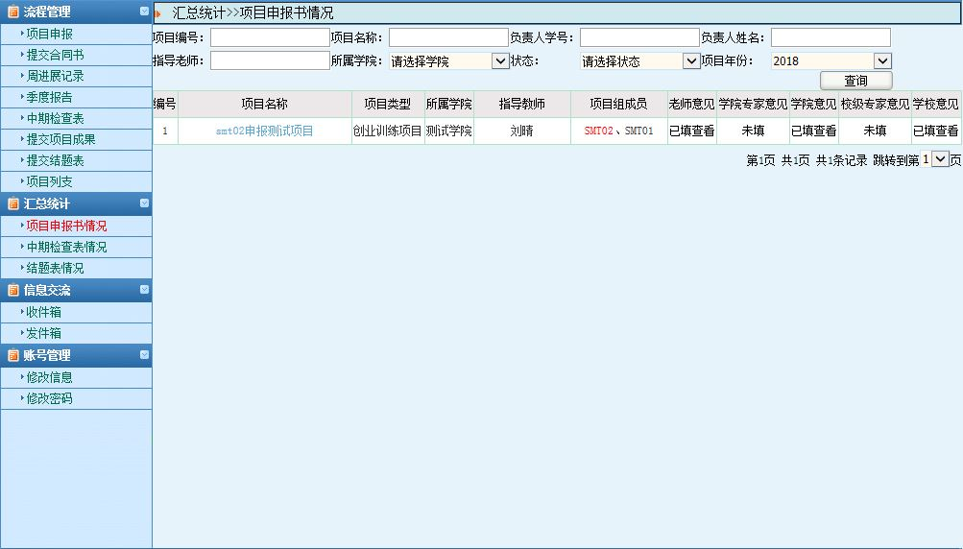
图16

2、中期检查表情况
即查看自己项目的中期检查所有情况包括指导老师、学院专家、学院管理员、校级专家和系统管理员审核情况。若老师意见、学院专家意见等显示未填，则老师、学院专家等未审核；若显示已填查看，可点击“已填查看”查看老师、学院专家、学院等审核结题表详细情况。如图17所示：
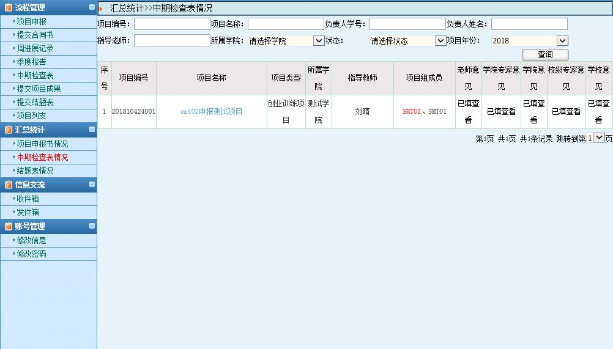
图17

3、结题表情况
即查看自己项目的结题报告所有情况包括指导老师、学院专家、学院管理员、校级专家和系统管理员审核情况。若老师意见、学院专家意见等显示未填，则老师、学院专家等未审核；若显示已填查看，可点击“已填查看”查看老师、学院专家、学院等审核情况。如图18所示：
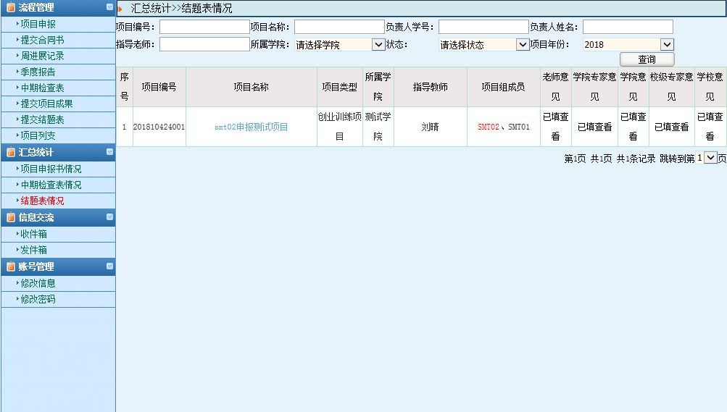
图18

三、信息交流

1、收件箱
学生可接受任何角色发送过来的留言并对其查看、回复、删除（可批量删除）。如图19所示：
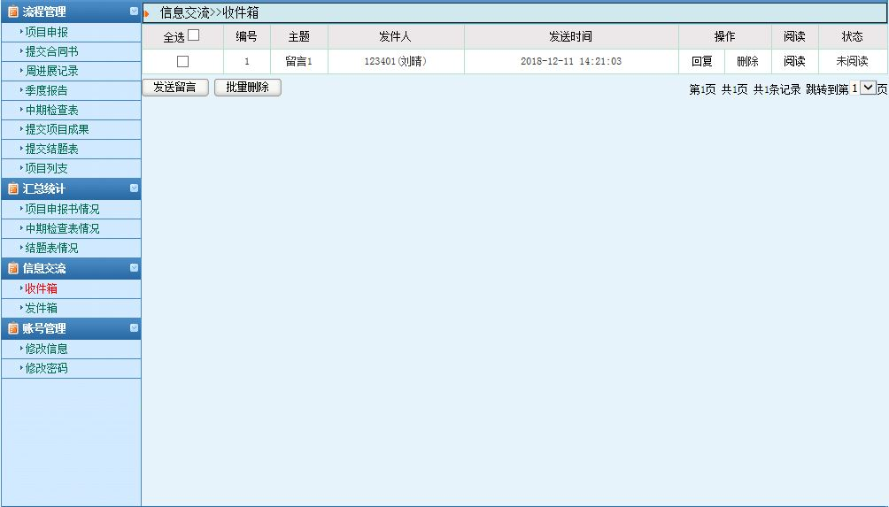
图19

2、发件箱
学生可以给系统中任何角色发送留言信息。如图20所示：
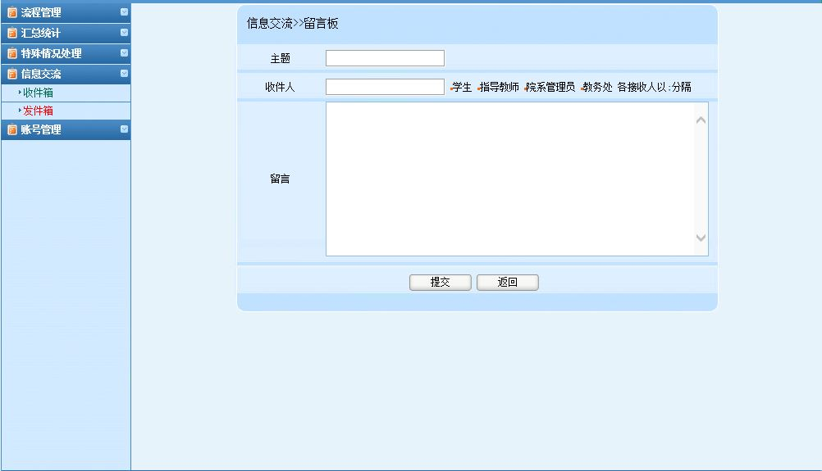
图20

四、 账号管理

1、修改信息
若系统管理员或院系管理员输入自己的账号信息有误，学生可在此功能下修改自己的个人信息，当自己的个人信息有变动时也可在此功能下更新。如图21所示：
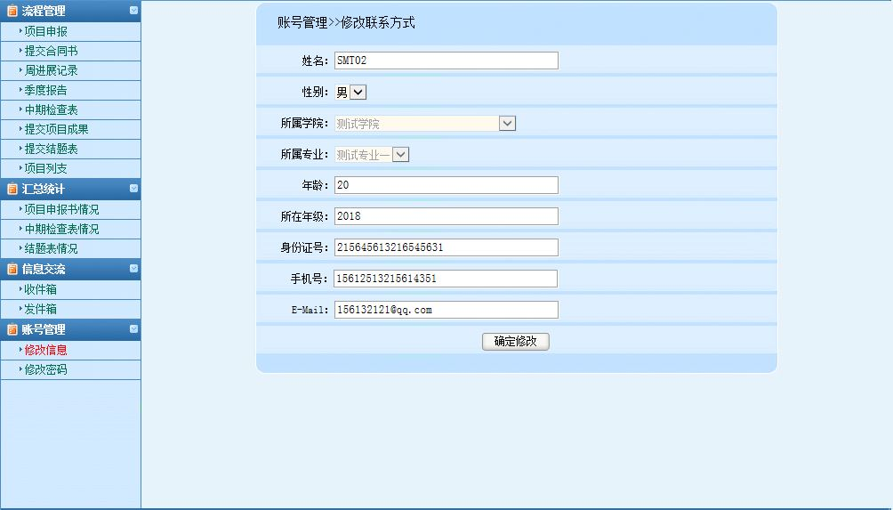
图21

2、修改密码
修改密码，即为点击修改密码，可以修改学生的登录密码。如图22所示：
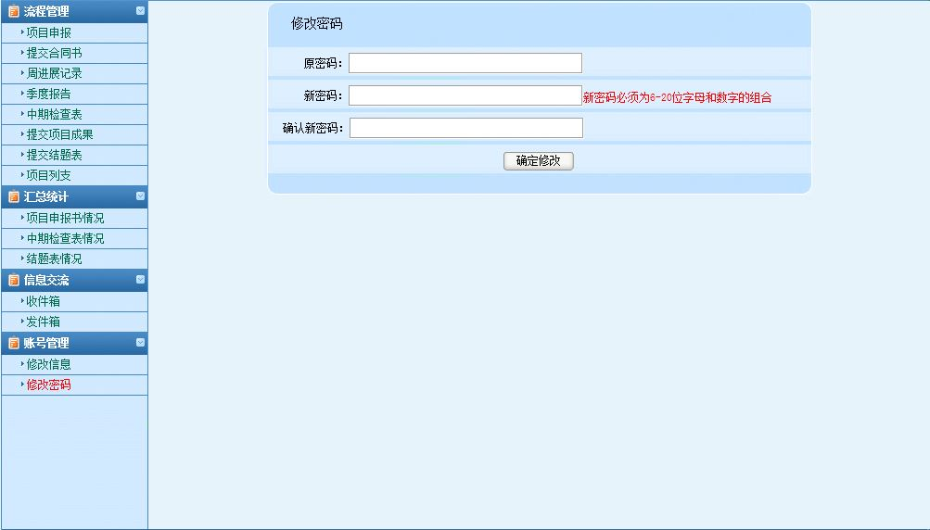
图22

